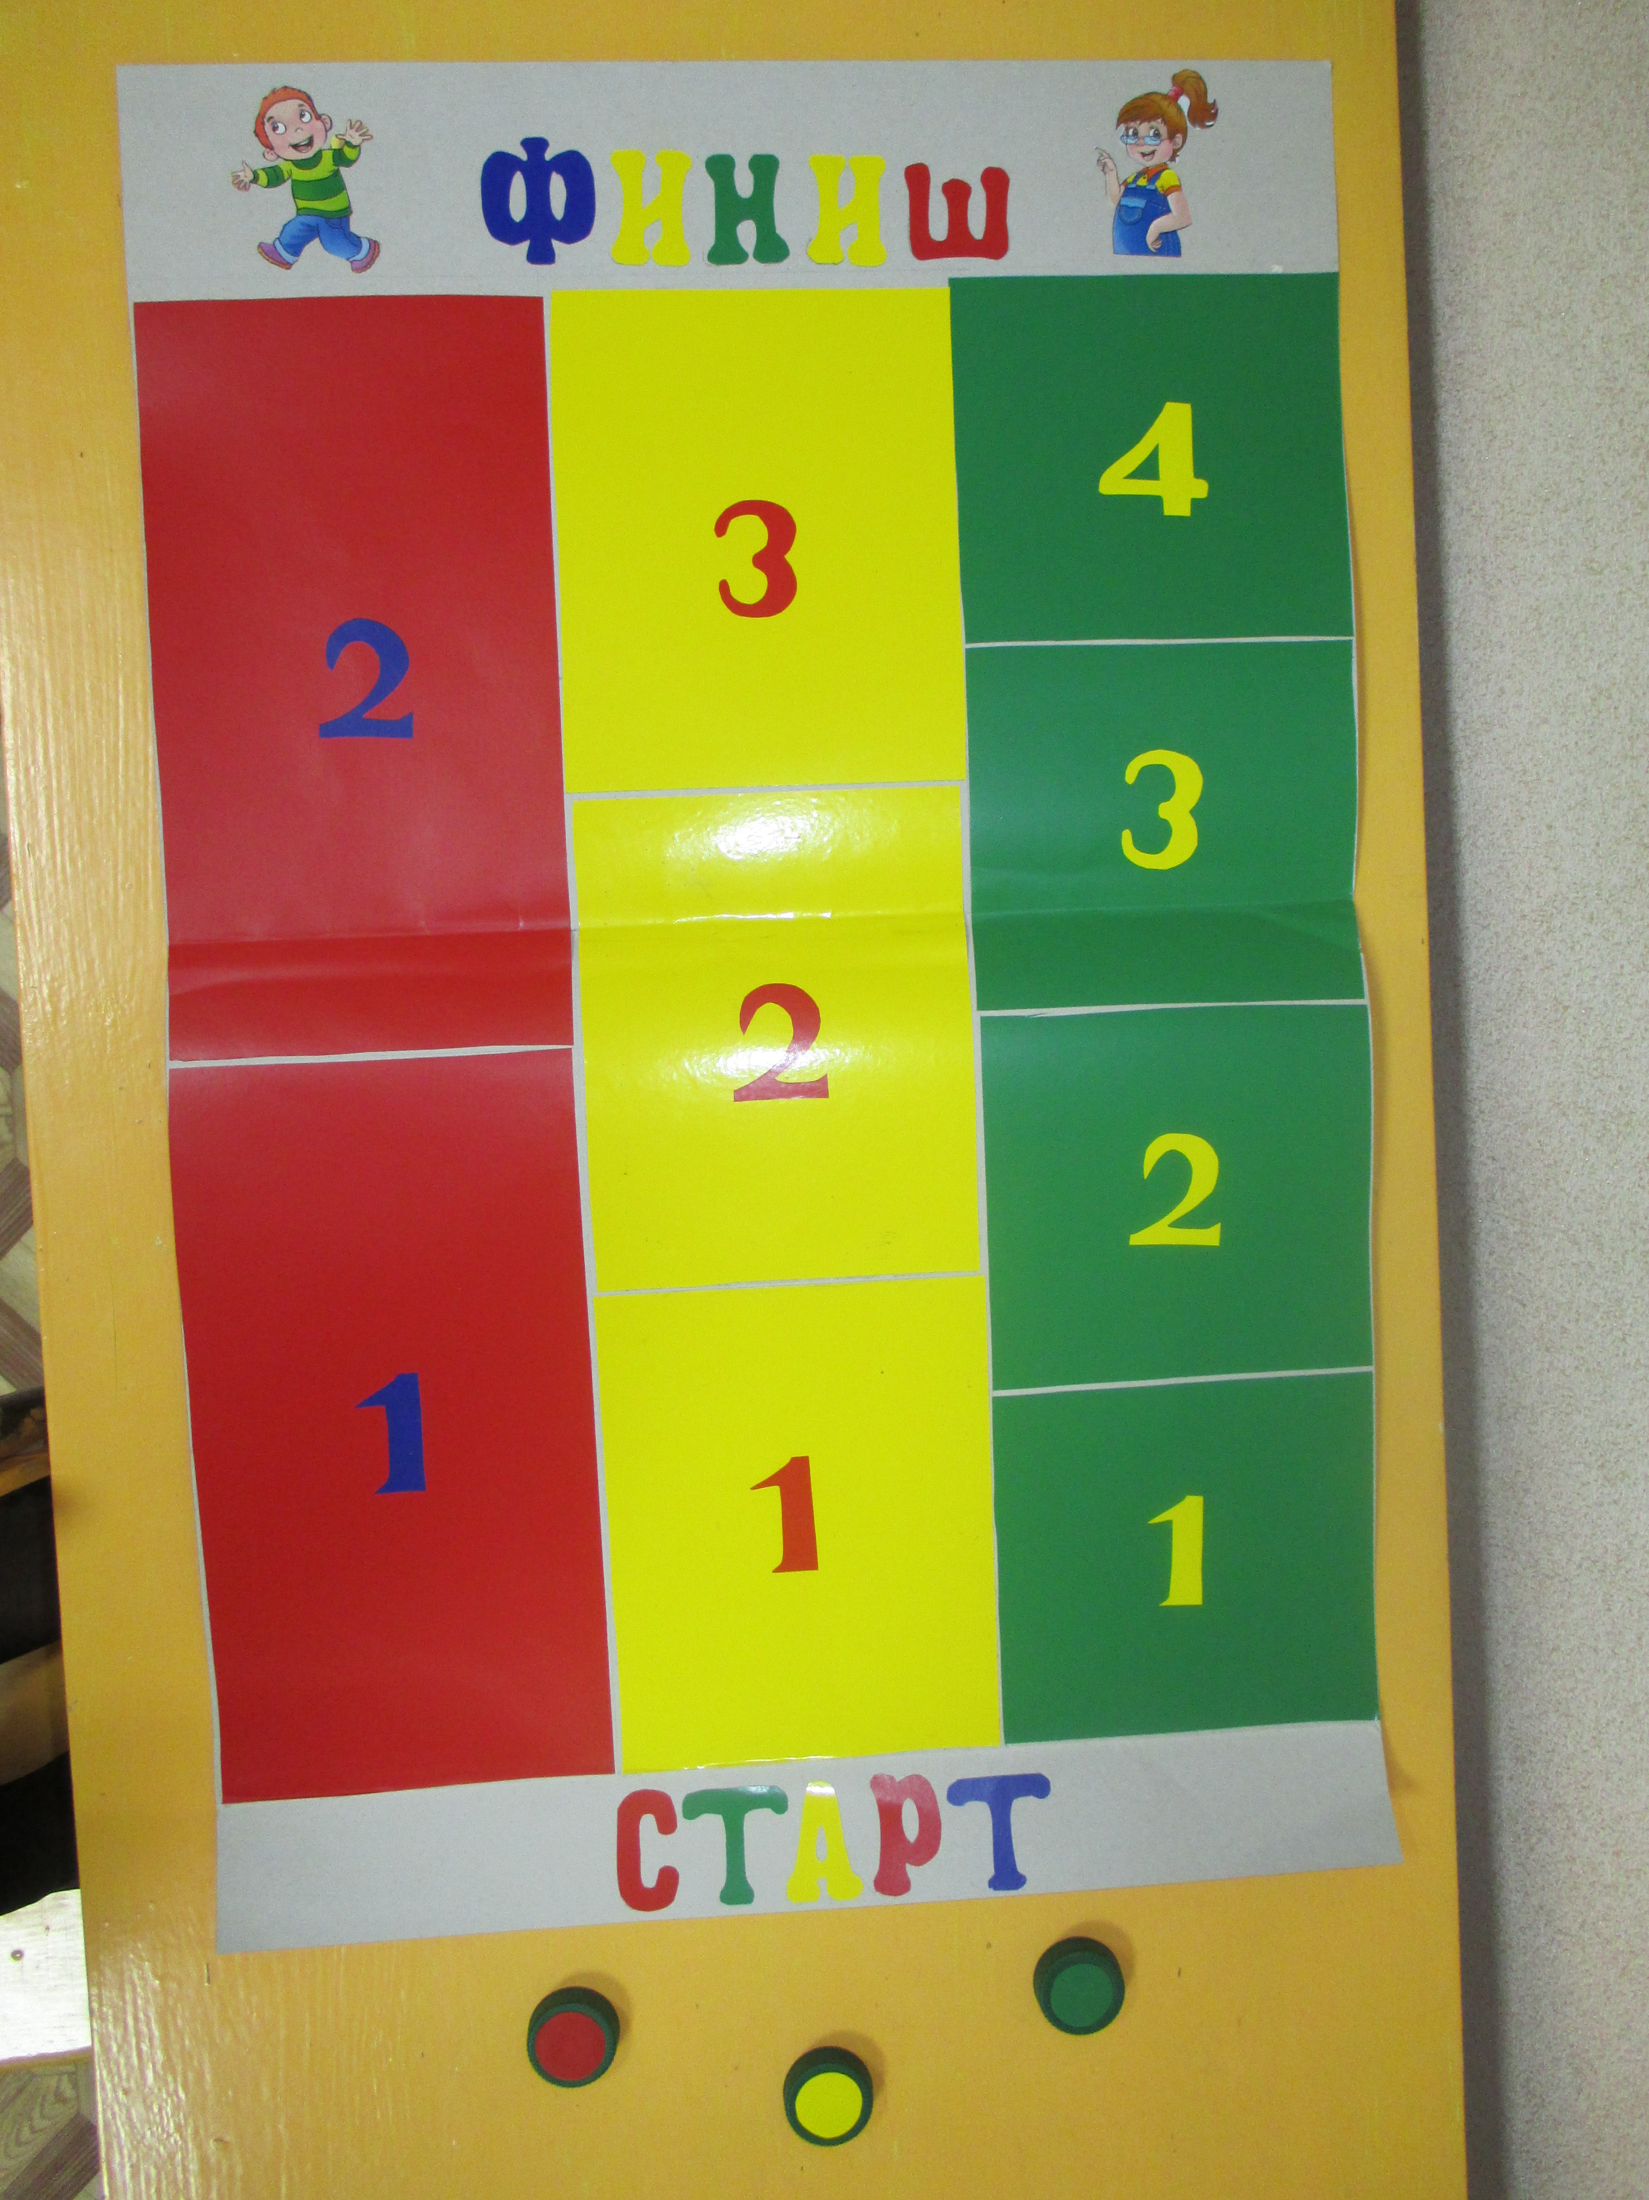
Государственное бюджетное образовательное учреждение
Архангельской области для детей-сирот и детей, оставшихся без
попечения родителей ,«Онежский детский дом»

Игра- викторина «Ты и твое здоровье»

Автор-составитель:
Большакова Елена Ивановна
социальный педагог

г.Онега
2015г.

Игра - викторина «Ты и твое здоровье»

(по принципу телевизионной игры «Умники и умницы»)

Игра - викторина рассчитана на учащихся 5-6 классов.
Приведены правильные ответы.

Цель: Формирование здорового образа жизни.

Задачи 1.Закреплять знания детей о здоровом образе жизни.
2. Воспитывать бережное отношение к своему здоровью.
3. Побуждать детей к формированию полезных привычек.

Оборудование:
Игровое поле:
Желтая дорожка-3 квадрата;
Зеленая дорожка-4 квадрата;
Красная дорожка-2 квадрата.
Карточки с заданиями , фишки,
жетоны для теоретиков, дающих правильные ответы.
Правила игры: В отборочном туре отбирают 3 игроков, первыми отгадавших загадки.
Игрокам предлагается сделать выбор из 3 дорожек.
-на красной дорожке-2 шага и нет права на ошибку,2 вопроса
-на желтой-3 шага и возможность ошибиться один раз,3 вопроса
-на зеленой -4 шага и возможность допустить два неверных ответа,4 вопроса.

Тот, кто первым прошел свою дорожку, становится победителем.

Остальные участники игры - теоретики. Они могут ответить на вопросы, ответы на которые не смогли дать игроки на дорожках.

Ход игры:

ОТБОРОЧНЫЙ ТУР. ЗАГАДКИ.

Гладко, душисто, моет чисто (мыло)
Костяная спинка, на брюшке щетинка ,по частоколу прыгала, всю грязь повыгнала (зубная щетка)
Зубастая, а не кусается. Как называется? (расческа)
Два соседа-непоседы, день на работе, ночь – на отдыхе (руки)
Сами верхом, а ноги за ушами (очки)
Что легко носить, но трудно сосчитать (волосы)
Два Егорки живут возле горки (глаза)
Для здоровья, для порядка людям всем нужна... (зарядка)
Хочешь ты побить рекорд? Так тебе поможет... (спорт)

ПЕРВЫЙ ТУР.
Ответьте на ВОПРОСЫ:
1.Какие фрукты, овощи и растения используют для лечения от простуды?
(малина, лимон, липа, чеснок)
2.В какое время года лучше всего начинать закаляться? ( летом)
3.Почему нельзя грызть ногти? ( Это некрасиво и под ногтями микробы, можно заболеть)

1.Можно ли давать свою расческу другим людям? (Это негигиенично, можно подхватить заболевания)
2. Почему нельзя пить воду из реки, из лужи? (В грязной воде находятся различные микробы, вызывающие опасные заболевания).
3.Почему нельзя гладить бездомных и чужих кошек и собак? (Можно подхватить блох, клещей, лишай).

1.Назовите зимние виды спорта ( не менее трех)
2.Назовите летние виды спорта ( не менее трех )
3.Кто такие моржи (Люди, купающиеся зимой в проруби).

ВТОРОЙ ТУР.
«АНАГРАММЫ». На листе бумаги.
Нужно составить слово, связанное со здоровьем.

ДКАЗАРЯ - ЗАРЯДКА

ЛКАЗАКА - ЗАКАЛКА

ЕНГИАГИ - ГИГИЕНА

ЛКАПРОГУ - ПРОГУЛКА

ЗКУЛЬФИТРАУ - ФИЗКУЛЬТУРА

МЖИЕР- РЕЖИМ

ТРЕТИЙ ТУР.
«УГАДАЙКА»

ЗАГАДКИ О СПОРТЕ И ЗДОРОВЬЕ.

- Его бьют, а он не плачет
веселее только скачет. (Мяч)

- Два колеса подряд.
Их ногами вертят (велосипед)

3. Зеленый луг,
Сто скамеек вокруг,
От ворот до ворот
Бойко бегает народ.
На воротах этих
Рыбацкие сети (стадион)

4. На снегу две полосы,
Удивились две лисы.
Подошла одна поближе:
Здесь бежали чьи - то... (лыжи)

5. Есть ребята у меня
Два серебряных коня.
Езжу сразу на обоих.
Что за кони у меня? (коньки)

6. Палка в виде запятой,
Гонит шайбу пред собой (клюшка)

7. Он на вид - одна доска.
Но зато названьем горд.
Он зовется... (сноуборд)

8. Кто по снегу быстро мчится,
Провалиться не боится? (Лыжник)

9. Летние коньки (Ролики)

ЧЕТВЕРТЫЙ ТУР.
СОБЕРИ ПОСЛОВИЦУ (из двух частей):

ЧИСТОТА - ЛУЧШАЯ КРАСОТА

ЧИСТО ЖИТЬ - ЗДОРОВЫМ БЫТЬ

КТО АККУРАТЕН - ТОТ ПРИЯТЕН

НЕ ДУМАЙ БЫТЬ НАРЯДНЫМ.
А ДУМАЙ БЫТЬ ОПРЯТНЫМ

ЗДОРОВЬЕ ДОРОЖЕ ДЕНЕГ

В ЗДОРОВОМ ТЕЛЕ ЗДОРОВЫЙ ДУХ

ЗДОРОВ БУДЕШЬ, ВСЕГО ДОБУДЕШЬ

БЕРЕГИ ЗДОРОВЬЕ СМОЛОДУ

АППЕТИТ ПРИХОДИТ ВО ВРЕМЯ ЕДЫ

ИТОГ ИГРЫ.

Победителем становится тот , кто первым прошел свою дорожку.
Награждаются и игроки - теоретики, получившие больше всех жетонов.

Литература.

1. М.М. Безруких Т. А. Филиппова М.;. Разговор о правильном питании.
М.: ОЛМА-ПРЕСС, 2002.
2. Дурейко Л.А. и др . Всё о твоем здоровье. Минск,2000.
3. Г. Г. Кулинич Вредные привычки: профилактика зависимостей. «ВАКО»,2010
4. Русские народные загадки, пословицы, поговорки. М.:Просвещение,1990.

